RJ-2A数字高频电磁场（近区）场强仪

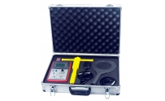
RJ-2A型数字式高频（近区）电磁场强测量仪是一种专门用于测定中、短波范围近区场电场和磁场强度，主要应用于劳动保护、环境监测、卫生防疫等工作中。

技 术 性 能

一、 使用频率范围：100KHz－100MHz
二、 场强测量范围：
电场强度范围：0.1V/M－1999.9V/M
磁场强度范围：0.1A/M－1999.9A/M
三、误差：整机测量误差±2.0db
四、电源：8.4V锂电池、6F22－9V叠层电池各一个。

五、使用条件：
1、 环境温度为-10℃～＋40℃
2、 相对温度80％以下
3、 测量时人体应离探头0.5M以。

